附件2
深圳市非税收入征管系统操作说明

选择深圳市招考办（代码4411）报考点的考生，须在报考确认前登陆缴费系统完成缴费。
一、缴费系统网址
https://ebank.sdb.com.cn/examineeNetPay/logon_student.jsp
二、操作流程
（一）选择第一项“开单”后进入下一个页面，根据实际情况录入基本资料以及缴费基本信息。
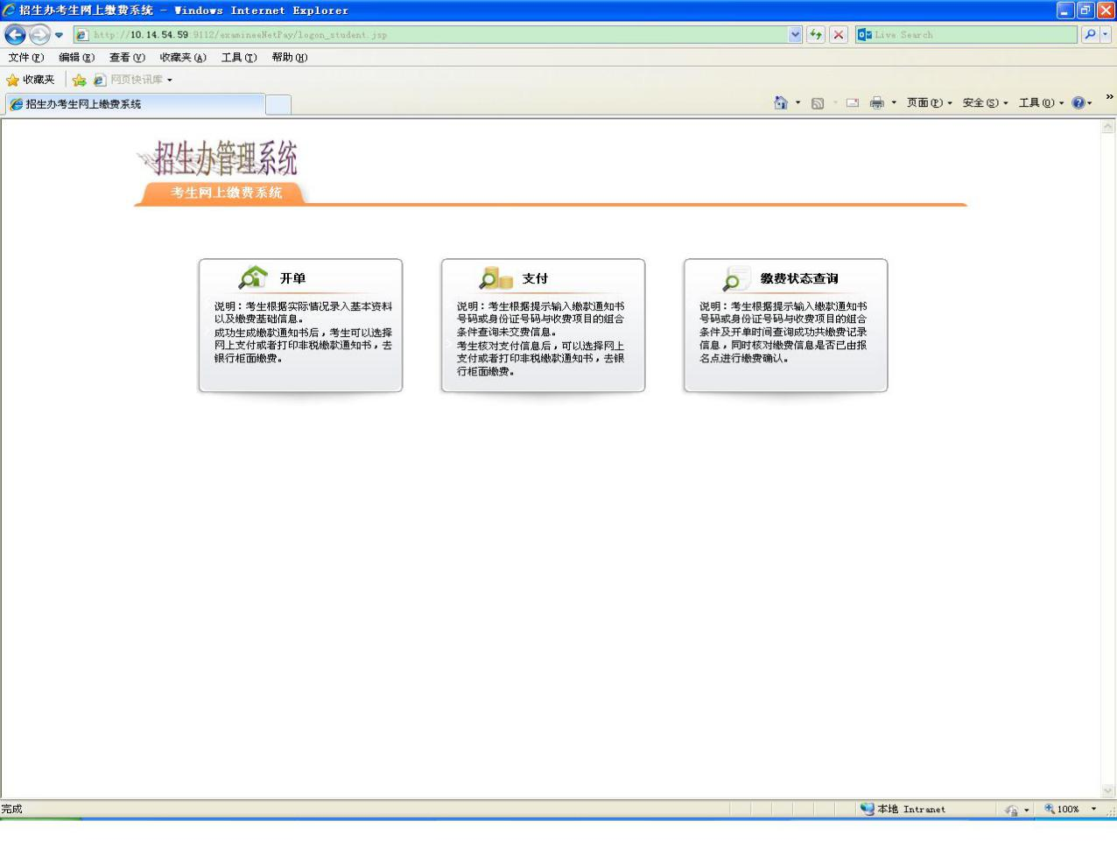

- 正确录入个人基础数据“缴款人姓名”、“联系方式”、“身份证号”、“确认身份证号码”、“准考证号”、“性别”、“报考类别”、“报考项目”、“数量”，其中报考项目至少录入一项。且同一笔单中不能重复选择该项报考项目。录入完成后点击【开单】，如下图所示：
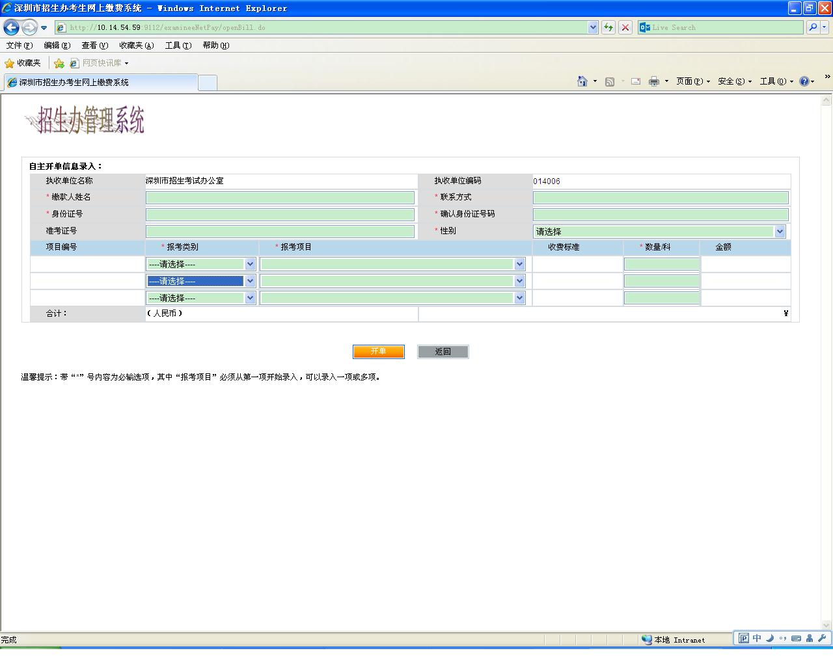
（三）考生可以选择【支付】，使用网上银行功能进行支付。也可通过【打印】，连接打印机，打印出“非税缴款通知书”前往银行柜台缴费。

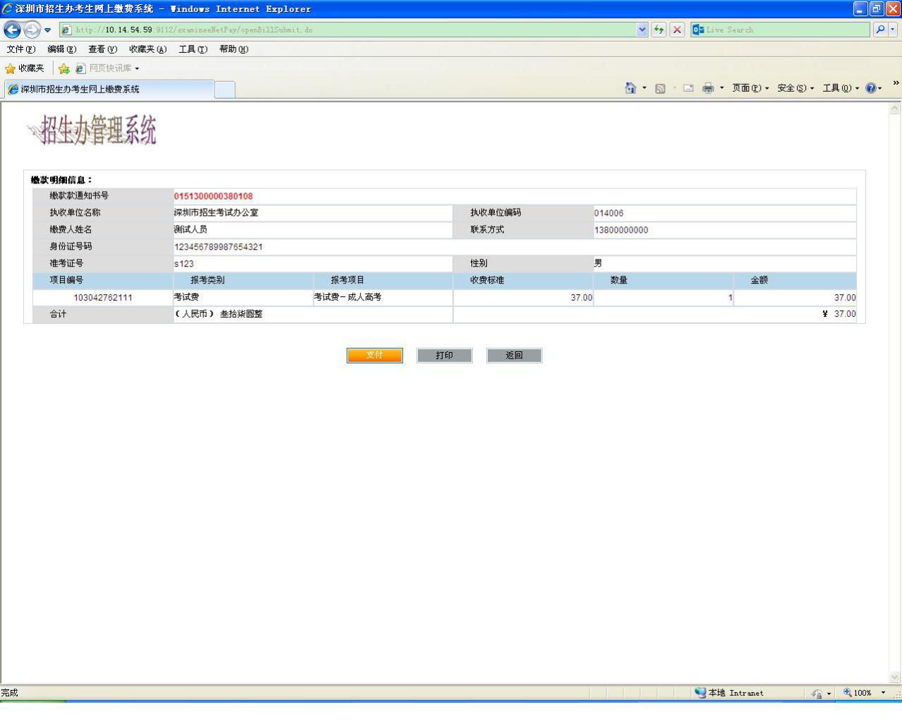
对于已开单，但未支付的缴款通知单信息，可以通过该界面进行支付，画面如下：

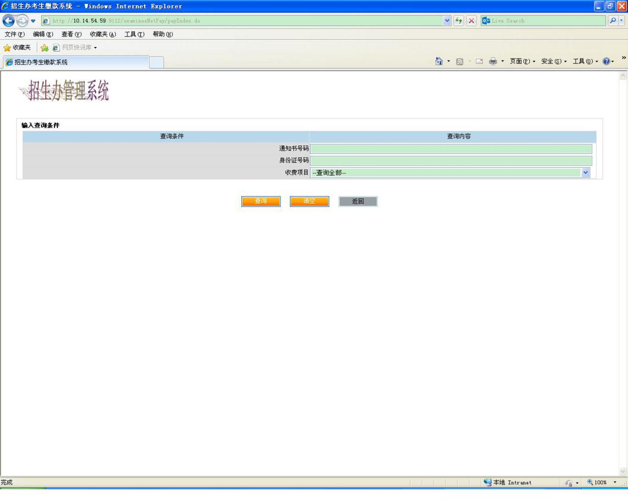
注意事项：
输入开单时的“通知书号码”，如果未记通知书号码，可以输入“身份证号码”和“收费项目”组合查询，查询出的信息可以点击【支付】通过网上银行缴费，或【打印】功能，连接打印机，打印出非税缴款通知书去银行柜台缴费。
3. 缴费状态查询
考生可以通过该功能查询已经缴费的通知书信息，界面如下图所示：
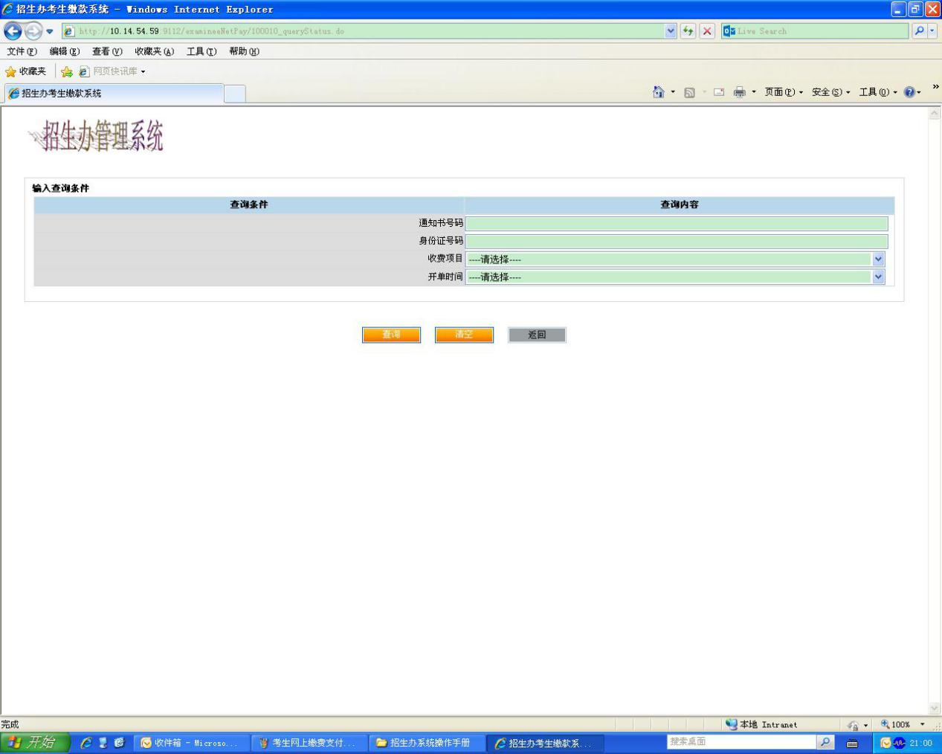
注意事项：
该功能只能查询已经缴费的通知书状态信息，对于未缴费的通知书请通过“支付”功能进行查询并支付。查询条件请输入“通知书号码”，如未记住通知书号码，可通过“身份证号码”和“开单时间”组合查询。

